NOTA DE PRENSA N.º 93-2026
Perú: más de 3 millones de líneas móviles cambiaron de empresa operadora en el primer semestre de 2026
- Más del 77 % de portaciones realizadas en el mencionado periodo correspondieron al segmento pospago (2.39 millones).

Durante el primer semestre de 2026, cerca de 3.1 millones de líneas móviles cambiaron de empresa operadora bajo el mecanismo de portabilidad numérica, lo que significó una disminución de 12.30 % respecto a las portaciones registradas en el primer semestre de 2025 (3.5 millones), informó el Organismo Supervisor de Inversión Privada en Telecomunicaciones (OSIPTEL).
Esta cifra se puede explicar por la madurez del mercado y los esfuerzos de las empresas operadoras de fidelizar a sus clientes. Cabe señalar que, del total de portaciones realizadas en el primer semestre del año, más del 77 % correspondió al segmento pospago (2.39 millones).
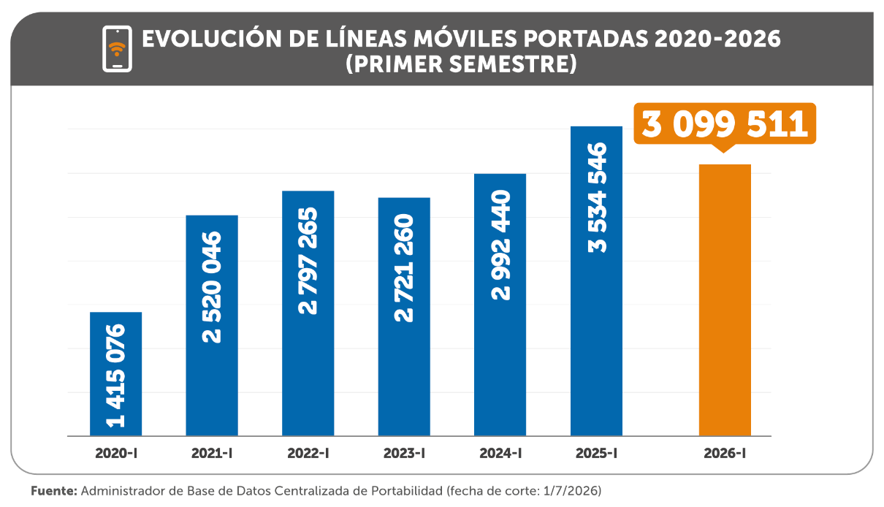
Claro tuvo el mejor resultado neto del primer semestre de 2026
De acuerdo con la información proporcionada por el Administrador de Base de Datos Centralizada de Portabilidad (ABDCP) al OSIPTEL, al cierre del primer semestre de 2026, Claro tuvo un resultado neto de portabilidad móvil (más líneas ganadas que perdidas) de 102 058 líneas, seguida de Entel (34 072), Guinea Mobile (367) y Dolphin (25).

En tanto, Bitel y Movistar presentaron resultados netos negativos con -33 301 y -103 221 líneas, respectivamente.
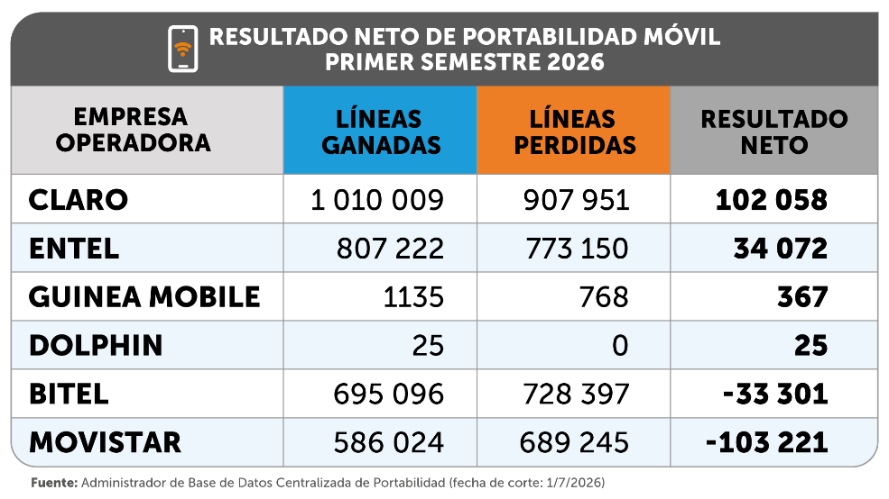
Evolución semestral de portabilidad neta por empresa operadora
En los primeros seis meses de 2026, Claro registró los mejores resultados netos, siendo enero el mes donde obtuvo su mejor resultado (25 480 líneas). Por su parte, Entel comenzó el año con un resultado neto negativo (-803), y fue recuperándose de manera progresiva, hasta conseguir su mejor desempeño en junio (15 204).

En tanto, Bitel, que arrancó el año con saldo neto positivo (851), cerró junio con un resultado neto negativo de -22 454 líneas. Finalmente, y pese a que no pudo conseguir resultados netos positivos en los primeros seis meses del año, Movistar evidenció una recuperación y cerró junio con un saldo negativo de -11 552.

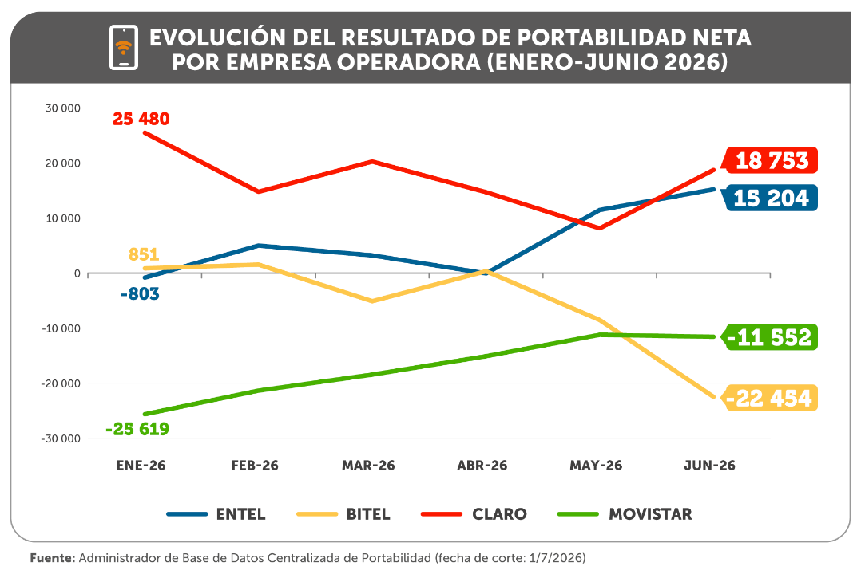
El dato:
En lo que respecta a la portabilidad de líneas fijas, durante el primer semestre de 2026, un total de 23 886 líneas cambiaron de empresa operadora, lo cual representa un incremento de más del 100% respecto al mismo periodo del año anterior.
Lima, 10 de julio de 2026

